**Дата: 02.04.2024р. Урок: Музичне мистецтво Клас: 3-А**

**Тема.** **Гумор у мистецтві (продовження).**

**Слухання: І. Шамо «Ске­рцо»; П. Бриль «Українська гумореска». Й.-С. Бах «Жарт» (у різних обробках).**

**Мета**: продовжувати ознайомлювати учнів з гумористичними настроями у музичних творах; визначити їх роль та значимість; навчати шукати зміст, розуміти, яким чином він розкривається через музичні твори І. Шамо «Ске­рцо», П. Бриль «Українська гумореска», И.-С. Бах «Жарт», описувати емоційний стан, викликаний почутим і побаченим; розвивати творчі здібності учнів; формувати культуру емоційного сприймання виконуючи гумористичні пісні.

**Хід уроку**

**Перегляд відеоуроку за посиланням <https://youtu.be/CoBGiw1dSJo> .**

**1.ОК (організація класу). Музичне вітання <https://youtu.be/M0abYp540H4> .**

Створення позитивного психологічного клімату класу.

**2.АОЗ (актуалізація опорних знань).**

- Що таке гумор? Що таке пародія?

Мистецтво може приємно дивувати нас гумором. Українці славляться добрим гумором. У казках, прислів'ях, народних піснях часто висміюють нероб, ледарів, нечепур.

- Який гумор можна назвати добрим? Коли ми зустрічаємось з добрим гумором – на обличчі з’являється посмішка. А хтось починає голосно сміятися. Композитори-професіонали також уміють жартувати.

**3.МНД (мотивація навчальної діяльності). Повідомлення теми уроку.**

**4.ВНМ (вивчення нового матеріалу).**

Послухайте гумореску у виконанні вашого однолітка та посміхніться.

**Павло Глазовий “Батькова наука”.**

В піснях та операх відчути і зрозуміти гумор допомагають тексти. А як композитори "жартують" звуками в інструментальній музиці? Комічні твори зазвичай мають назви "СКЕРЦО", "ГУМОРЕСКА", "ЖАРТ".

**Ігор Шамо «Скерцо» <https://youtu.be/uxfDgA82ZkI> .**

**Пилип Бриль «Українська гумореска» <https://youtu.be/GQdOz_EURNQ> .**

**Прослухайте відомий інструментальний твір Й.Баха "Жарт" у різних версіях його виконання <https://youtu.be/oSmHhry7JoM> .**

Йоганн Себастьян Бах «Жарт» (флейта, скрипка, альт, віолончель).

Йоганн Себастьян Бах «Жарт» (синтезатор).

Йоганн Себастьян Бах «Жарт» (класична гітара).

Йоганн Себастьян Бах «Жарт» (електрогітара).

*Дай відповіді на питання.*

Поміркуй, чи можна гумореску та скерцо виконувати в дуже повільному темпі.

Роздивись веселі картинки й визнач з-поміж них музичні інструменти, які звучали під час сприймання гумористичної музики.

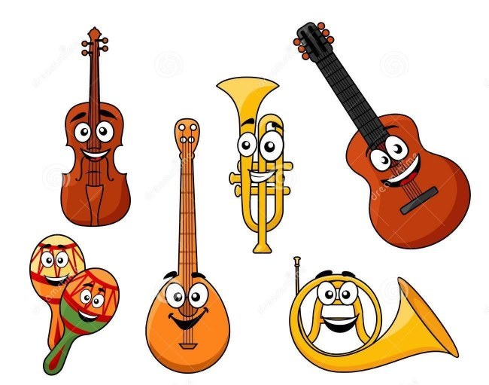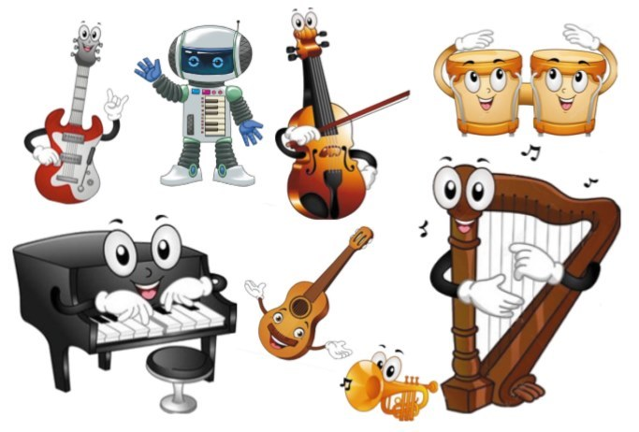

**Ритмічна вправа « Веселий ритм»** **<https://youtu.be/nqqItZ6wQRM> .**

**Фізкультхвилинка <https://youtu.be/_-_zfVjc664> .**

**Розспівка <https://youtu.be/9iIKtF851bk> .**

**Виконання української народної пісні «Грицю, Грицю , до роботи» <https://youtu.be/YBy8BrZ4Ais> .**

**5.ЗВ (закріплення вивченого). Підсумок.**

**Рефлексія**

**Повторення теми «Наша слава, краса і велич».**

**Література:** Мистецтво: підруч. Для 3-го кл. загальноосвіт. навч. закл. / Л. М. Масол, О. В. Гайдамака, Н. В. Очеретяна. – Київ: Генеза, 2020. – 128 с.